̀5A3 - RẠNG RỠ NGÀY ĐẦU TIÊN ĐẾN TRƯỜNG HỌC TRỰC TIẾP
Tại Trường Tiểu học Giang Biên, ngay từ 7h sáng ngày 6 - 4-2022, các em học sinh đã bắt đầu tới trường để học trực tiếp. Cơ sở vật chất và phòng học của nhà trường, các em học sinh được thầy cô hướng dẫn trước khi đến trường để các em không phải bỡ ngỡ vị trí lớp học của mình. Đồng thời, nhà trường đã chuẩn bị đầy đủ công tác phòng chống dịch Covid 19 để đón học sinh quay trở lại trường. Sau khi được đo thân nhiệt, khử khuẩn, các em được các thầy cô giáo hướng dẫn đi theo đúng phân luồng để vào lớp. Ngoài việc đo thân nhiệt, nhà trường cũng bố trí khu vực cách ly khi học sinh có dấu hiệu nghi mắc coivd 19, tại các lớp học và khuôn viên trường cũng được dán khuyến cáo phòng chống covid 19 để nhắc nhở học sinh thực hiện nghiêm túc các quy định chung của nhà trường”.
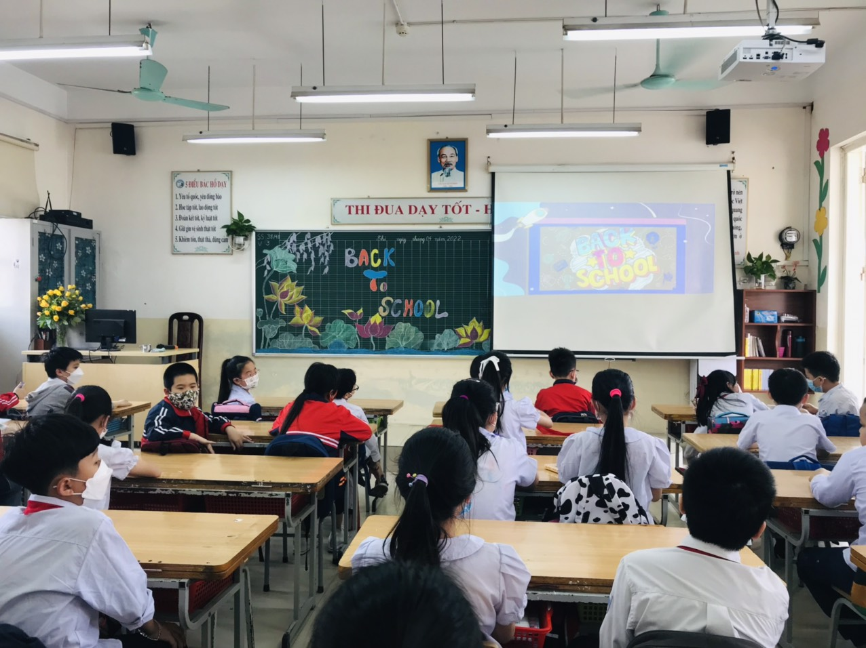
Buổi học đầu tiên, các thầy cô cũng rất háo hức, vui mừng vì các thầy cô luôn mong muốn các em học sinh được học trực tiếp tại trường để đảm bảo việc dạy và học đạt chất lượng tốt hơn. Trong hôm nay, mặc dù vẫn còn một số học sinh phải học trực tuyến do liên quan đến dịch bệnh, cùng với việc tăng cường các biện pháp chống dịch tại trường, các thầy cô cũng đặt mục tiêu nâng cao hiệu quả dạy và học trong thời gian tới. Đặc biệt, để tạo hứng khởi trong buổi học đầu năm mới, các thầy cô cũng bắt đầu bằng tiết học với nhiều hoạt động sôi nổi như phát lì xì may mắn, trò chơi...
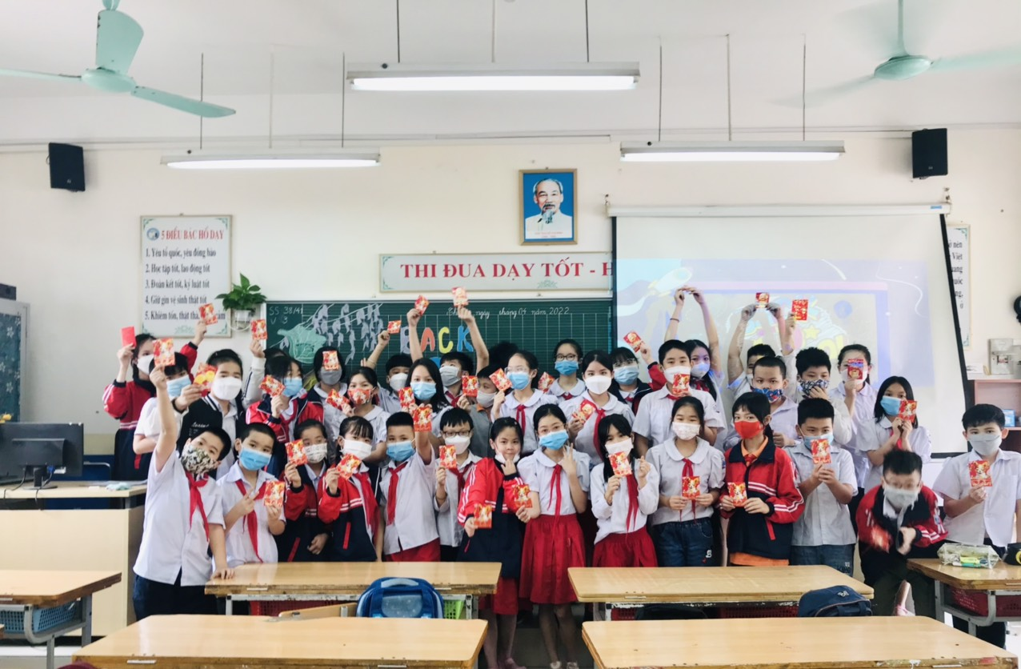

Được đến lớp, được gặp các bạn, niềm vui của các em học sinh được nhân lên qua những hoạt động lớp. Em Bảo Ngọc, học sinh lớp 5A3 đong đầy cảm xúc, chia sẻ: “Năm nay là một năm cuối cấp thật đặc biệt với chúng con. Từ khi nhận được thông báo đi học trực tiếp, con chờ đợi từng ngày, từng giờ. Con rất thấy rất vui vì được đến trường gặp thầy cô, gặp các bạn…”
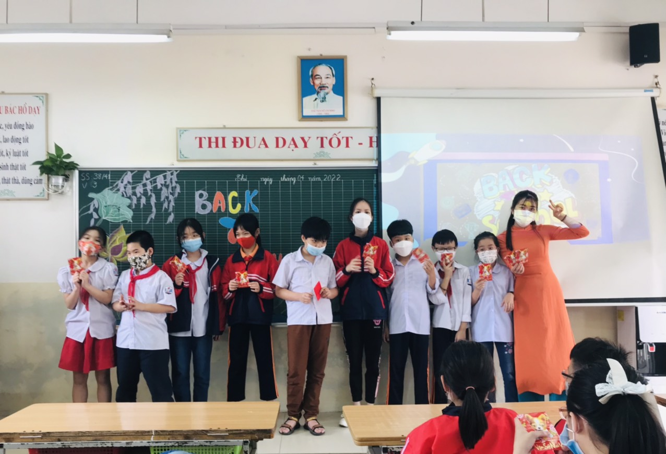
“Năm nay có lẽ là một năm cuối cấp thật đặc biệt với các con, khi cách duy nhất để bạn bè, thầy cô gặp gỡ nhau chỉ là một cái màn hình nhỏ đầy xa cách. Nhưng rồi, những tháng ngày ấy cũng qua, dịch bệnh dần được kiểm soát, cánh cổng trường thân thương lại một lần nữa được mở ra, tựa như ôm chầm lấy những cô cậu học trò vào lòng sau bao tháng ngày xa cách. Tuy con đường đến trường hôm nay thật mới mẻ , lạ lẫm nhưng cái thân thương của tiếng mời gọi từ mái trường vẫn vậy, vẫn ấm áp, chan hòa trong tình thương nơi thầy cô, bạn bè. Cảm xúc khi ấy, có lẽ chẳng ngôn từ nào tả xiết, tựa như trăm ngàn đóa hoa sau cơn bão vậy, cứ háo hức, chực chờ đón ánh mai vàng. Để rồi khi được tận mắt thấy nụ cười tươi tắn ẩn phía sau lớp khẩu trang, được tận tai nghe tiếng ríu rít gọi nhau từ đồng nghiệp, học sinh trong lòng tựa reo vui, vỡ òa sau bao nhung nhớ chẳng thể tả xiết. Chỉ trong phút hội ngộ ngắn ngủi ấy thôi mà mọi điều phiền muộn, mỏi mệt những ngày học trực tuyến chợt tan đi để lại sau đó những nụ cười, những xúc cảm vừa bồi hồi lại thêm phút sướng vui. Và có lẽ, đó là những phút giây đáng nhớ nhất, tiếp thêm năng lượng cho những ngày học tiếp theo bên mái trường TH Giang Biên mến yêu!”
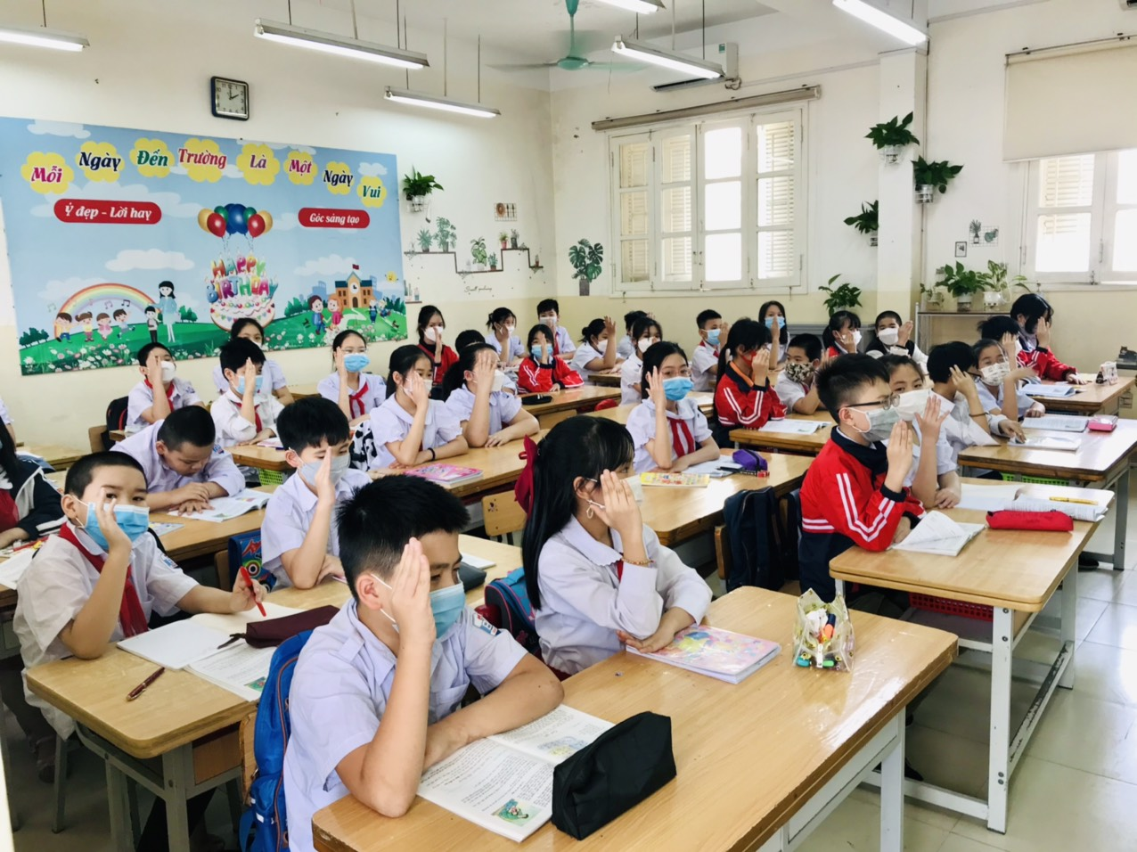

Cả thầy và trò trường Tiểu học Giang Biên đã khát khao quá lâu để được nghe tiếng trống trường vang lên. Đó là món quà tuyệt vời cho một năm mới bắt đầu.

